1. 图片约束大小一致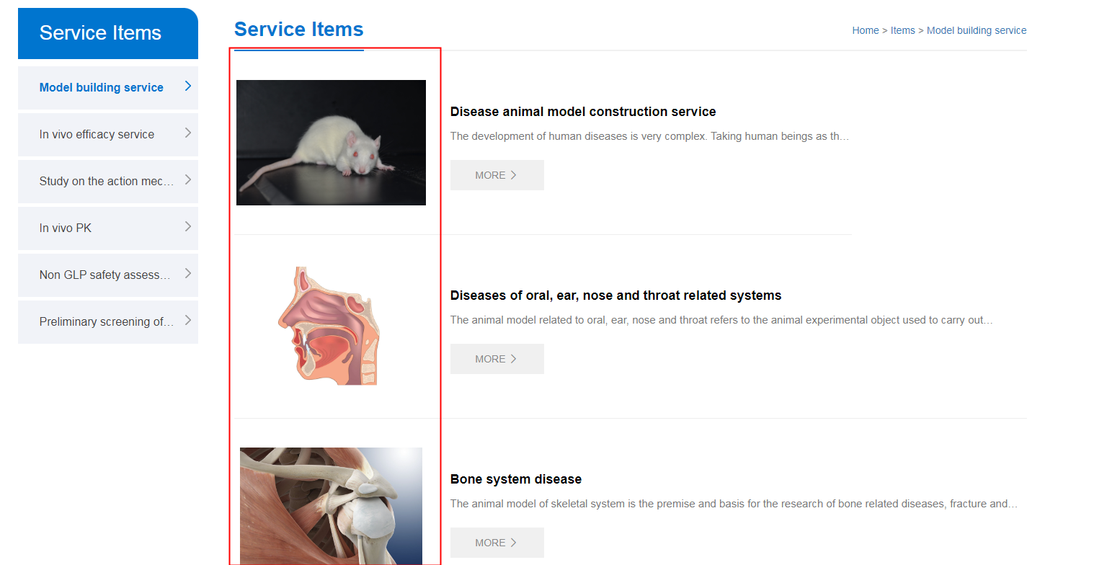
2. 在英文官网和模型库加一个文件下载功能，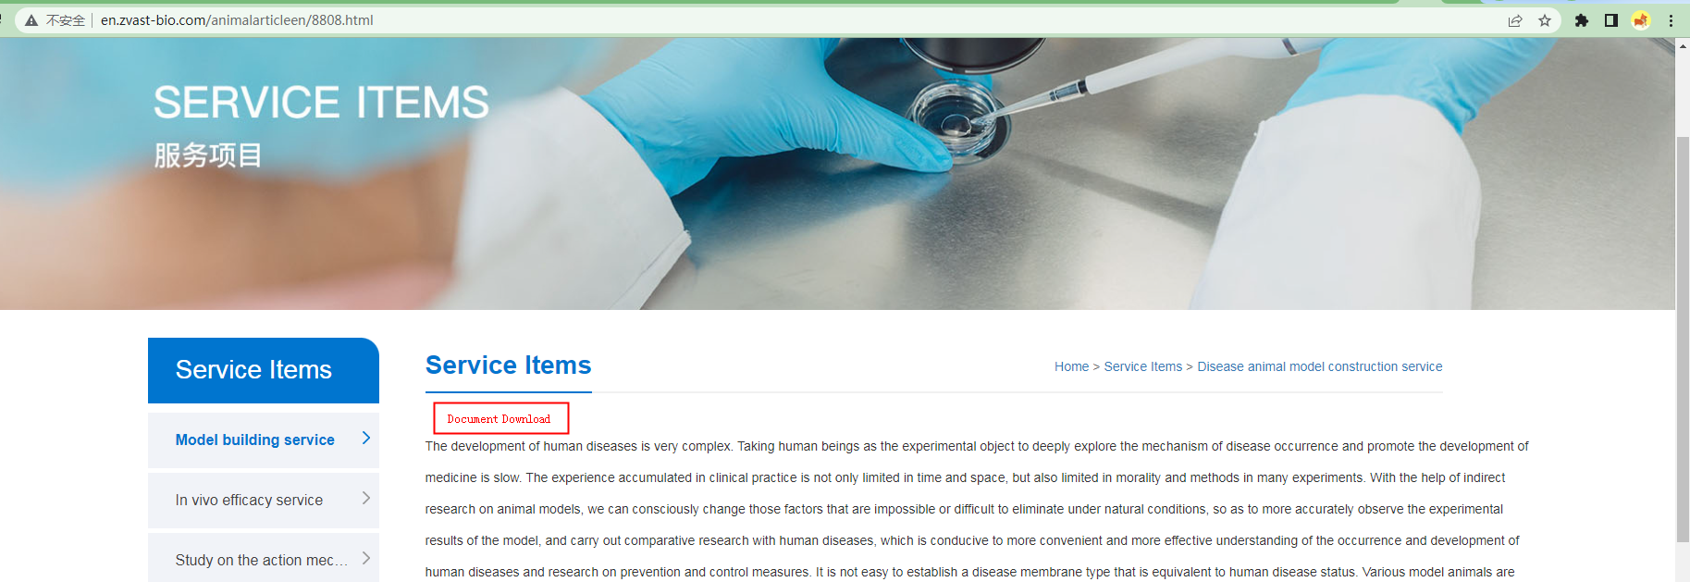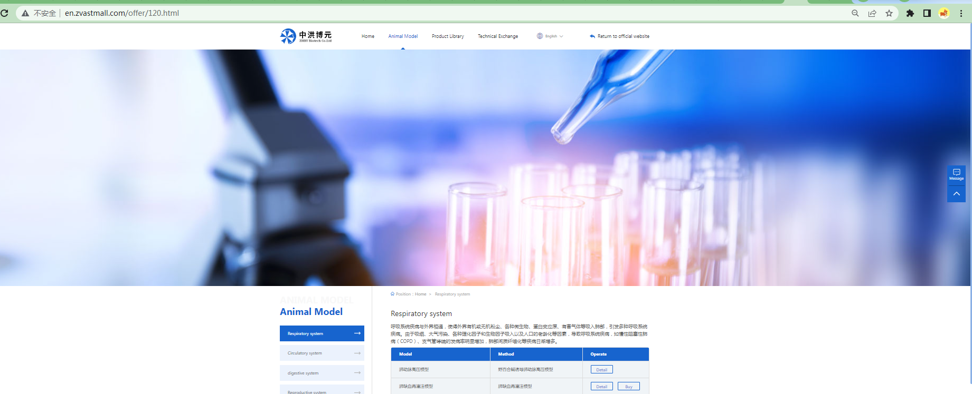https://www.medicilon.com.cn/yao-li-xue/xiao-hua-xi-tong.shtml（参考网页）

3.英文官网：关于我们（About Us)）添加下拉栏目

公司简介（Company

Profile)、发展历程 (History)、管理

团队(Management Team)、企业文化

（Culture)、奖项和荣誉（Awards

& Recognition）

<https://www.medicilon.com/about-medicilon/（参考美迪西首页）>

4.服务项目(Items)：添加下拉子目录：跳转至各项目分类

Model building service

In vivo efficacy service

Study on the action mechanism of drugs

In vivo PK

Non GLP safety assessment

Preliminary screening of in vitro efficacy

5.主栏目的服务（service）替换为招聘

6．首页的广告图高度调小一点。